M1 / TCO /IRC Année Universitaire : 2022 / 2023

**UNIVERSITE D’ANTANANARIVO**

**----------------------**

**ECOLE SUPERIEURE POLYTECHNIQUE**

**-----------------------**

**MENTION TELECOMMUNICATION**

*Domaine :* Sciences de l’Ingénieur

*Mention* : Télécommunication

*Parcours : Radiocommunication*

**RAPPORT D’UNE APPLICATION MOBILE**

**« LA RECONNAISSANCE FACIALE POUR DETECTER UNE HUMEUR »**

*Par* :

* **RANDRIAMAMONJISON Noroseheno Annita**
* **RATSIMBA Lionnel Arnaud** 
  1. **Introduction**

Une application reconnaissance faciale pour détecter une humeur d’un individu utilise des algorithmes d’analyse d’image pour évaluer les expressions faciales et les mouvements des muscles du visage afin de déterminer l’humeur de la personne. Cette application peut fonctionner de différentes manières, mais généralement, elle utilise la caméra frontale du téléphone pour capturer une image du visage de la personne, puis analyse les données pour détecter les caractéristiques du visage qui indiquent une émotion particulière, telle que la joie, la tristesse, la colère, la peur, …

L’application peut ensuite fournir des informations sur l’humeur de la personne, telle que le niveau de bonheur ou de stress, ainsi que des conseils pour aider à gérer ces émotions. Il de noter que la reconnaissance faciale pour détecter l’humeur d’un individu peut etre controversée en termes de protection de la vie privée et de précision de la détection des émotions. Il est important de s’assurer que l’application est conforme aux lois et règlementations en matière de protection des données avant de l’utiliser.

* 1. **Caractéristiques :**

Les systèmes de reconnaissance faciale sont encore loin d’être parfaits mais ils offrent déjà des résultats assez intéressants. Voici aujourd’hui un nouveau système très prometteur, capable même d’identifier l’humeur des individus. Les expressions faciales trahissent nos émotions. Par exemple, nous sourions souvent quand nous sommes énervés, nous faisons les gros yeux, nous rougissons, ….

* 1. **Objectif de l’application**

L’objectif de l’application est de permettre aux utilisateurs de prendre des photos d’eux-mêmes ou de leurs amis et d’obtenir une estimation de leur humeur. L’application utilisera la reconnaissance faciale pour détecter les expressions faciales et les traits caractéristiques qui indiquent l’humeur d’une personne.

* 1. **Fonctionnalités principales**
* Capture de photo : l’application doit permettre à l’utilisateur de prendre une photo de lui-même ou de ses amis en utilisant l’appareil photo de son smartphone ou de sa tablette.
* Détection de l’humeur : l’application doit être capable de reconnaitre les expressions faciales et les traits caractéristiques qui indiquent l’humeur d’une personne.
* Analyse de l’humeur : l’application doit être capable de traiter les données de reconnaissance faciale pour fournir une estimation de l’humeur de la personne photographiée.
* Affichage des résultats : les résultats de l’analyse de l’humeur doivent etre présentés à l’utilisateur sous forme de texte ou d’icone visuelles.
* Enregistrement des résultats : l’application doit permettre à l’utilisateur de stocker les résultats de l’analyse de l’humeur pour référence future.
  1. **Exigences techniques**
* La reconnaissance faciale doit être rapide et précise pour fournir une estimation de l’humeur en temps réel.
* L’application doit être compatible avec les principales plateformes mobiles, notamment iOS et Android.
* L’application doit être conçue de manière à garantir la sécurité et la confidentialité des données des utilisateurs.
* L’application doit être facile à utiliser et conviviale pour les utilisateurs de tous niveaux de compétence technique.
  1. **Livrables**
* L’application mobile de reconnaissance faciale pour détecter l’humeur.
* Documentation technique détaillée, y compris le code source, les diagrammes UML, les instructions d’installation et d’utilisation.
* Assistance technique et maintenance continue de l’application après le lancement.
  1. **Budget et délais**

Le budget et délais doivent être déterminés en fonction des exigences techniques et fonctionnelles du projet. Les estimations de couts et de délais doivent être fournies dans une proposition détaillée pour approbation.

* 1. **Les étapes à suivre pour réaliser cet application en utilisant le langage Kolín**

Voici les étapes à suivre :

* + 1. ***Configuration de l’environnement de développement***

Assurez-nous d’avoir un environnement de développement Android Studio installé sur notre machine. Si nous ne l’avez pas encore installé, nous pouvons le télécharger sur le site officiel d’Android Studio. Et on a besoin d’un émulateur Android ou d’un appareil physique pour tester votre application.

* + 1. ***Création d’un nouveau projet :***

Lancer Android Studio et créez un nouveau projet. Donnez un nom à notre projet comme « Faciale » et sélectionnez l’option « Empty Activity ». On assure que la sélection Kolín comme langage de programmation.

* + 1. ***Ajout de dépendances***

Ajouter la dépendance à la bibliothèque de reconnaissance faciale à votre fichier build gradle (Module : app) :

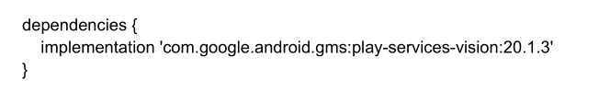

* + 1. ***Ajout de la fonctionnalité de reconnaissance faciale***

Dans le MainActivity, créer un objet de la classe « FaceDetector » de la bibliothèque de reconnaissance faciale de Google Play Services :

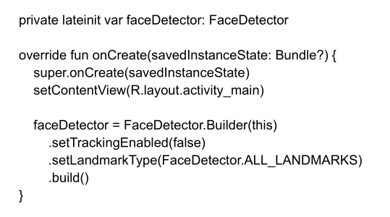

Cette configuration crée un détecteur de visage qui détecte tous les points de repère possibles sur un visage. Le suivi est désactivé pour une détection plus rapide.

* + 1. ***Prise de photo et analyse de l’humeur***

Dans le MainActivity, on ajout une fonction pour prendre une photo et analyser l’humeur.

